POZDRAVLJANJE:

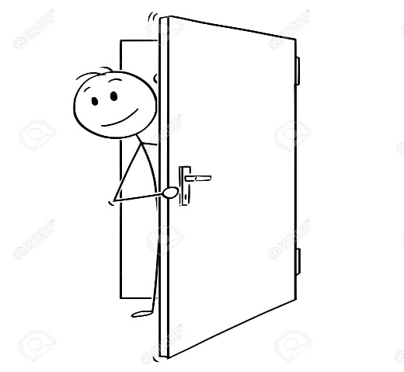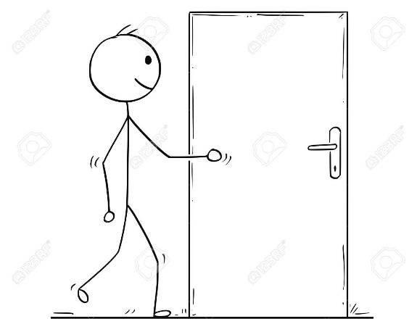

KAD NETKO UĐE U KUĆU ILI IZAĐE IZ NJE,

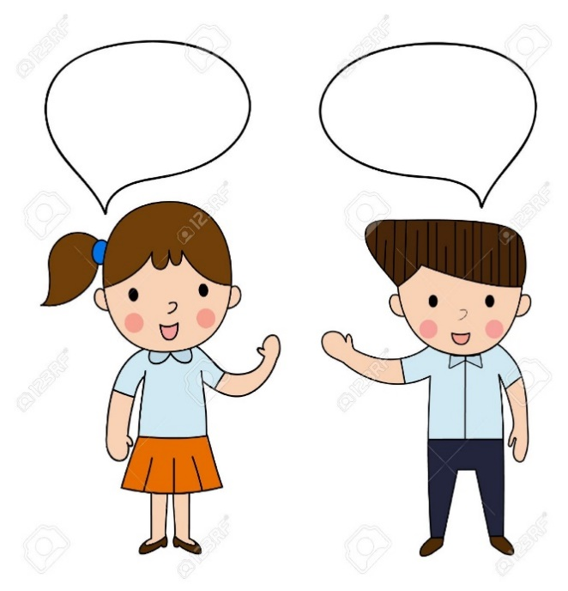
RECI „BOK“!

